C. PASTORA GARCÍA JIMÉNEZ
REGIDORA SÉPTIMA

COMISIONES:
- FORTALECIMIENTO DE LA CULTURA Y LENGUA TUTUNAKU
- FOMENTO FORESTAL
- ECOLOGÍA Y MEDIO AMBIENTE

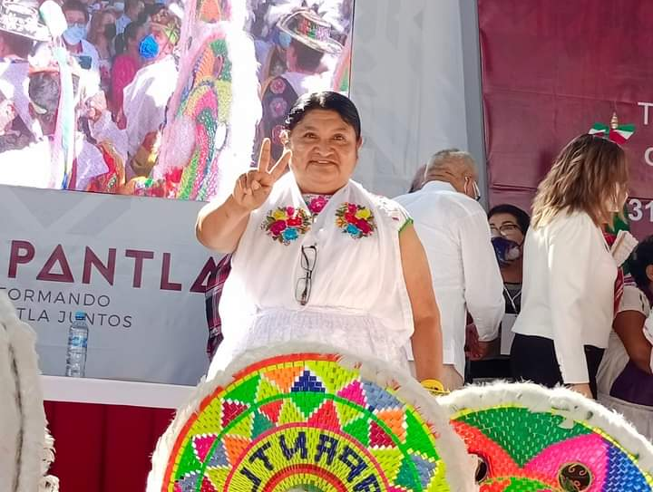

MES DE DICIEMBRE

EL 01 DE DICIEMBRE 2025. POR INVITACIÓN DE LA MTRA. ANA KARINA DEL ÁNGEL SALAZAR DIRECTORA DE FOMENTO EDUCATIVO ACUDIMOS AL FORTALECIMIENTO A LOS SÍMBOLOS PATRIOS EN COMPAÑÍA DEL ALCALDE Y CUERPO DE EDILICIO, DONDE ESTUVO A CARGO USADER N0 45. ESTUVIERON PRESENTES TRABAJADORES DE BASE Y DE CONFIANZA.
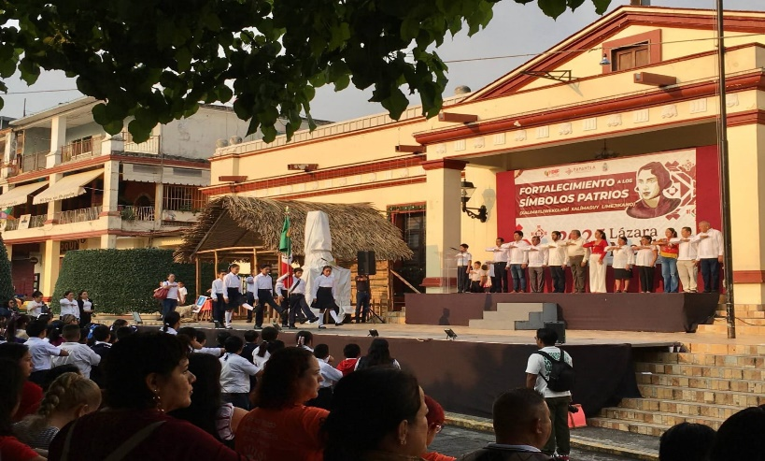
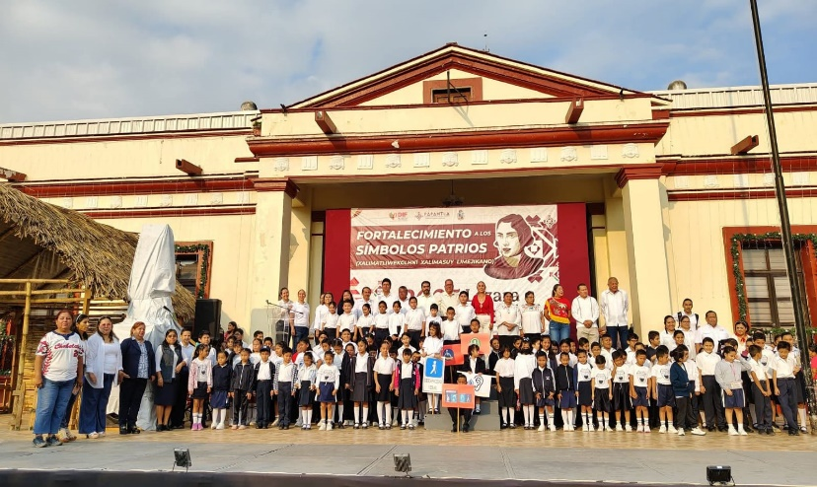

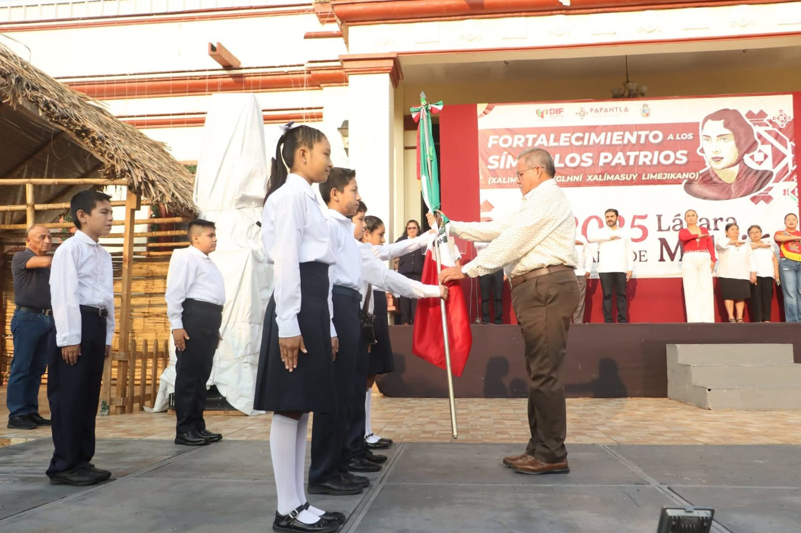

EL 01 DE DICIEMBRE 2025. POR INVITACIÓN DR. JAVIER SOLÍS RAMÍREZ ACUDÍ EN COMPAÑÍA DEL ALCALDE Y CUERPO DE EDILICIO, EN EL MARCO DEL DÍA MUNDIAL DE LUCHA CONTRA EL SIDA (SUPERA LAS INTERRUPCIONES TRANSFORMAR LA RESPUESTA AL SIDA. CON EL OBJETIVO DE SENSIBILIZAR A LA COMUNIDAD Y FOMENTAR LA UNIÓN EN LA LUCHA.
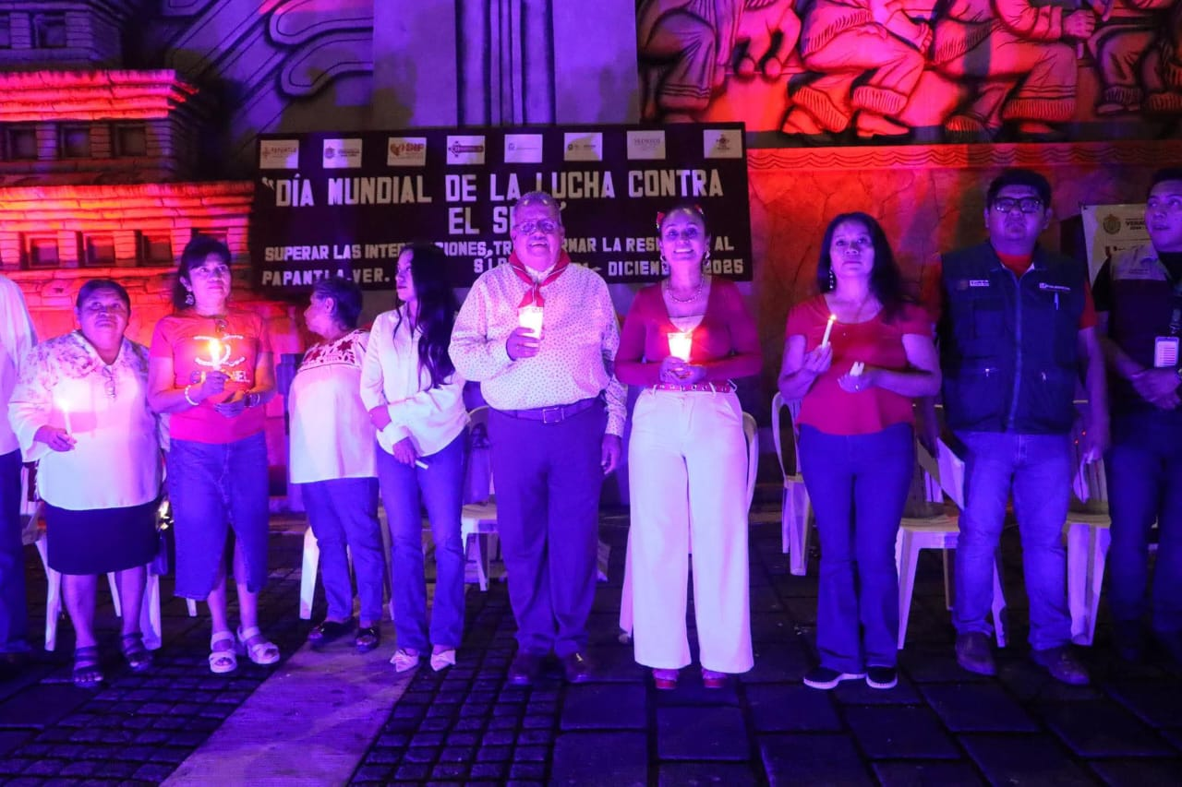
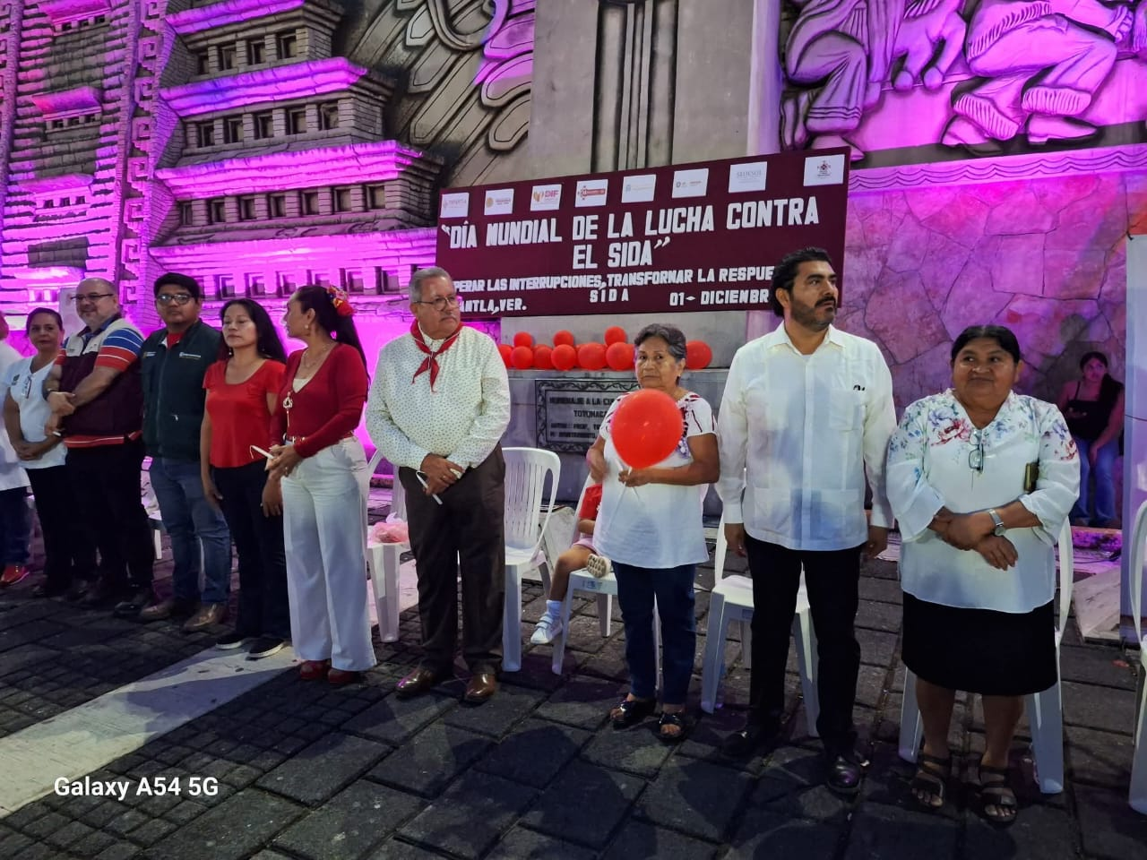

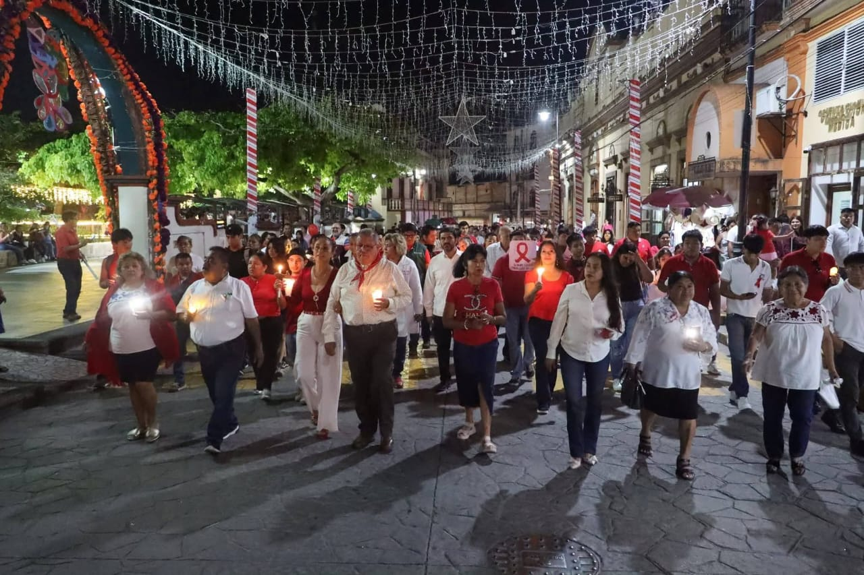
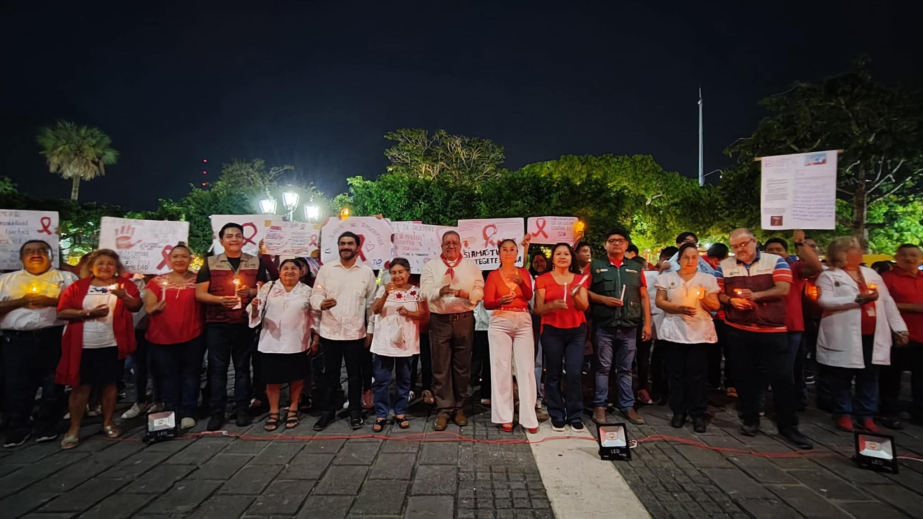

EL 03 DE DICIEMBRE 2025. POR INVITACIÓN DE L.E. MARCELA VÁZQUEZ DOMÍNGUEZ SECRETARIA DE DESARROLLO SOCIAL ACUDÍ EN COMPAÑÍA DEL CUERPO DE EDILICIO A LA INAUGURACIÓN DEL TERCER ENCUENTRO MEDICINA TRADICIONAL ACUDIERON MÉDICOS TRADICIONALES, PARTERAS, SOBADORES, HUESEROS Y TERAPEUTAS QUE MANTIENEN VIVAS NUESTRAS PRACTICAS ANCESTRALES.
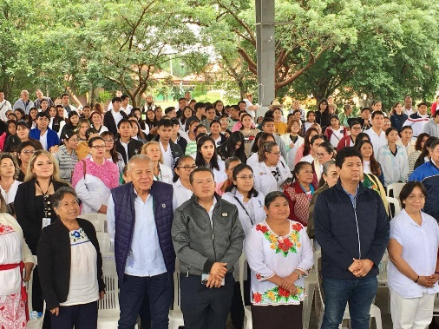
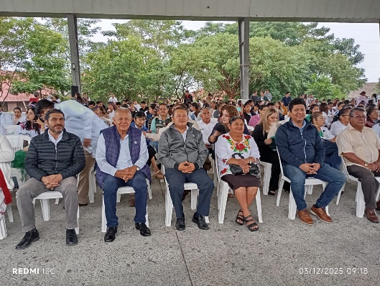
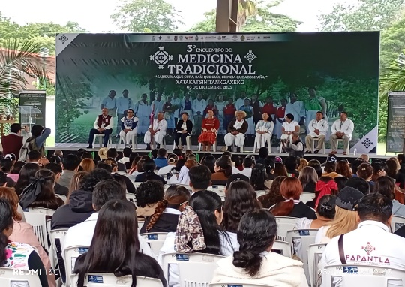

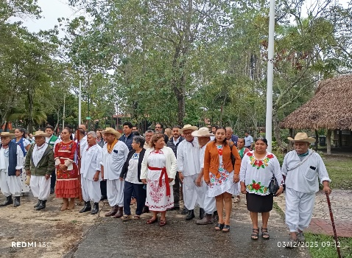
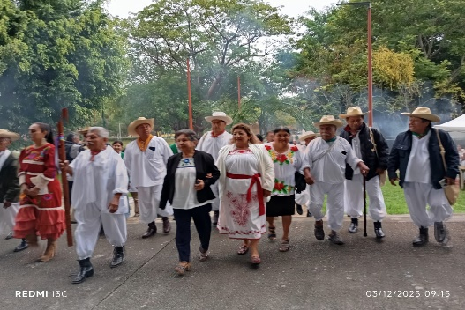
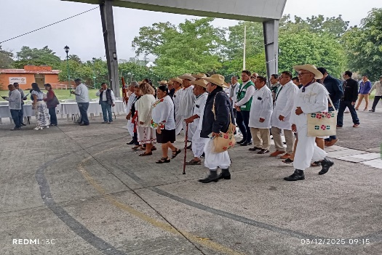

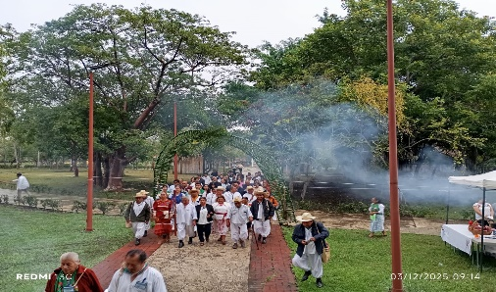
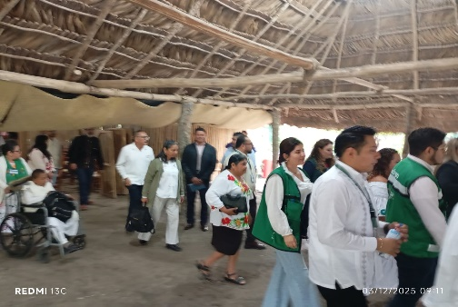
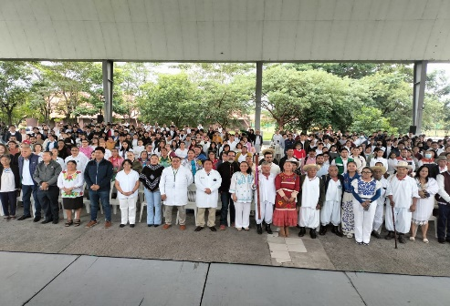

EL 04 DE DICIEMBRE 2025. ACUDÍ EN COMPAÑÍA DEL ALCALDE Y CUERPO DE EDILICIO A LA INAUGURACIÓN DE OBRA DONDE SE CONSTRUYÓ LA PAVIMENTACIÓN CON CONCRETO HIDRÁULICO EN LA CALLE IGNACIO ALLENDE ENTRE LA CALLE 16 DE SEPTIEMBRE Y CALLE SALVADOR DÍAZ MIRÓN DE LA LOCALIDAD JOSÉ MARÍA MORELOS DE ESTE MUNICIPIO DE PAPANTLA.
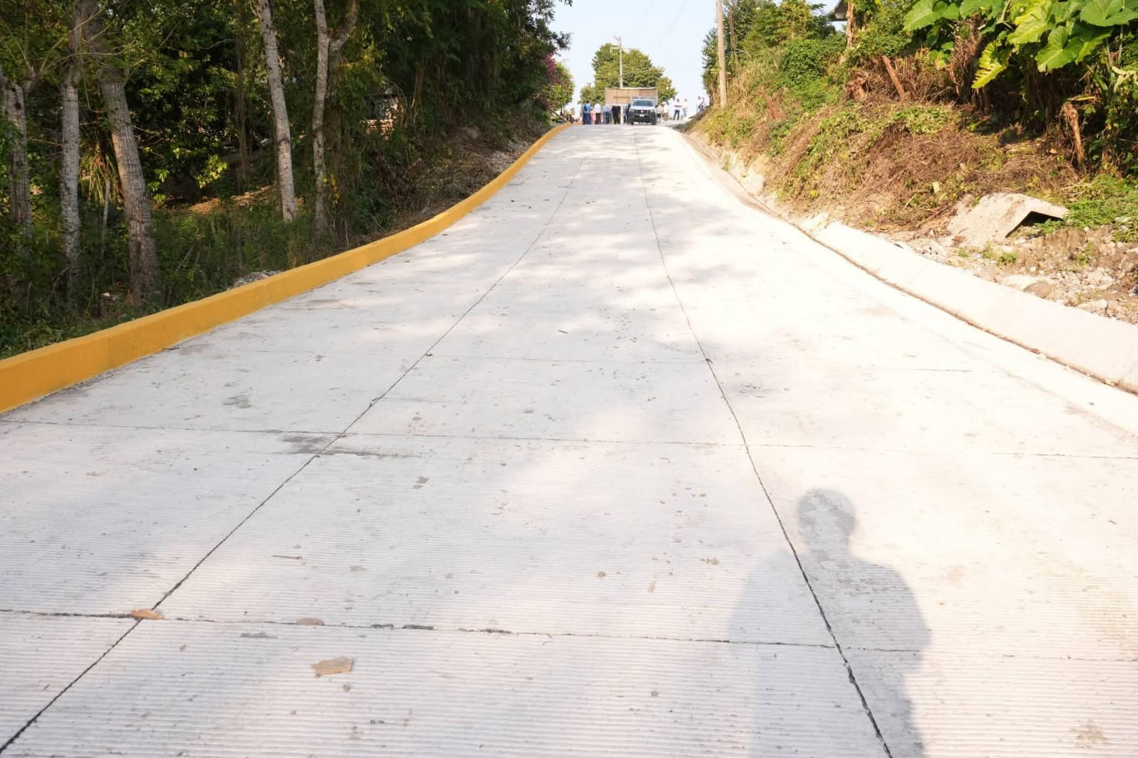
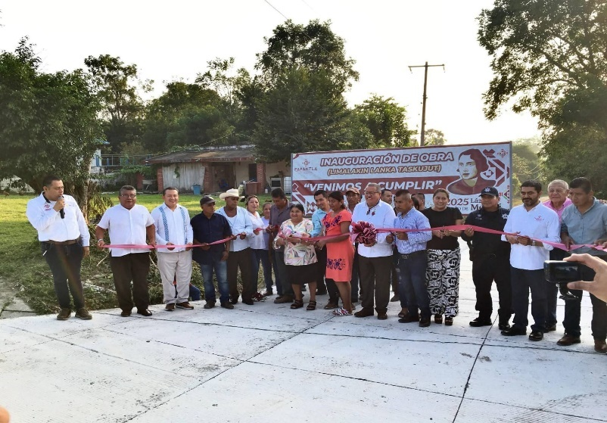
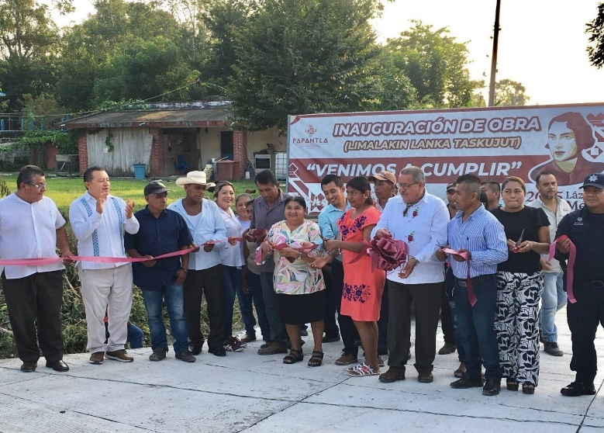

EL 04 DE DICIEMBRE 2025. ACUDÍ EN COMPAÑÍA DEL ALCALDE Y CUERPO DE EDILICIO A LA INAUGURACIÓN DE OBRA DONDE SE CONSTRUYÓ LA PAVIMENTACIÓN CON CONCRETO HIDRÁULICO, GUARNICIONES Y BANQUETAS EN CALLE MOCTEZUMA ENTRONQUE CON CALLE CUAUHTÉMOC. COLONIA FERNANDO GUTIÉRREZ BARRIOS DE ESTA CIUDAD DE PAPANTLA, VERACRUZ.
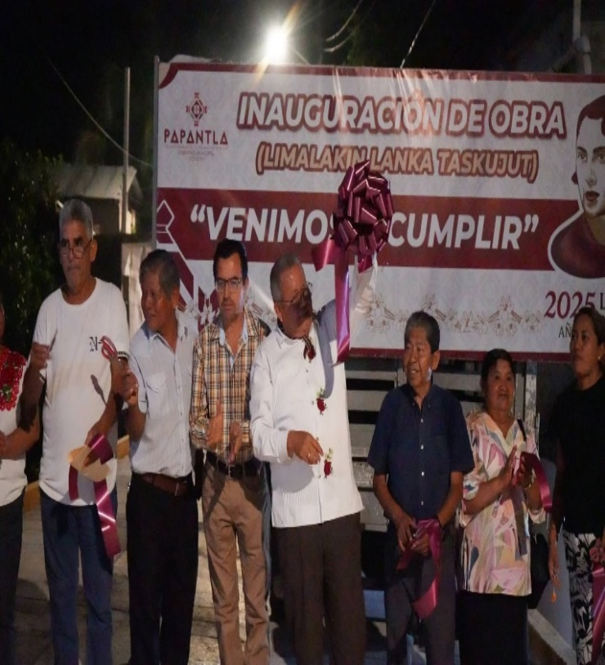
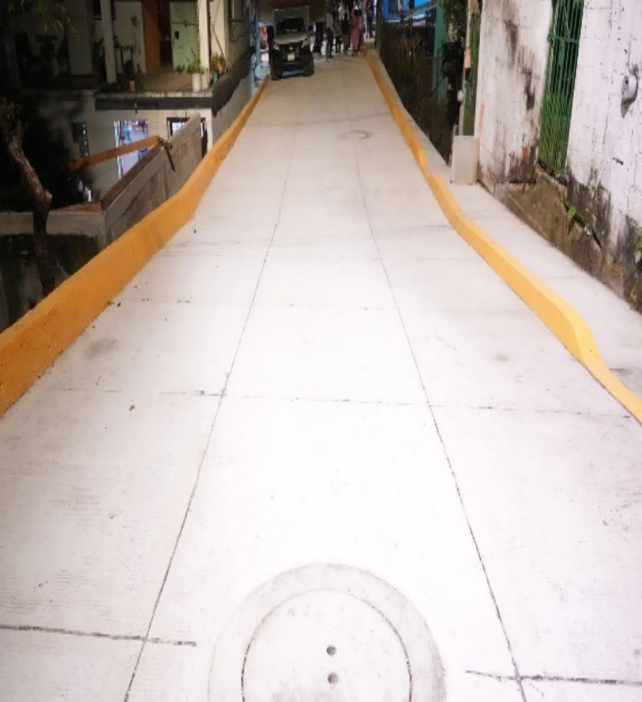

EL 04 DE DICIEMBRE 2025. ACUDÍ EN COMPAÑÍA DEL ALCALDE Y CUERPO DE EDILICIO A LA INAUGURACIÓN DE OBRA DONDE SE CONSTRUYÓ LA PAVIMENTACIÓN CON CONCRETO HIDRÁULICO, GUARNICIONES Y BANQUETAS EN LA CALLE MARIANO ABASOLO ENTRE CALLE GIRASOLES Y CALLE PÍPILA DE LA COLONIA INDEPENDENCIA DE ESTE MUNICIPIO DE PAPANTLA, VERACRUZ.
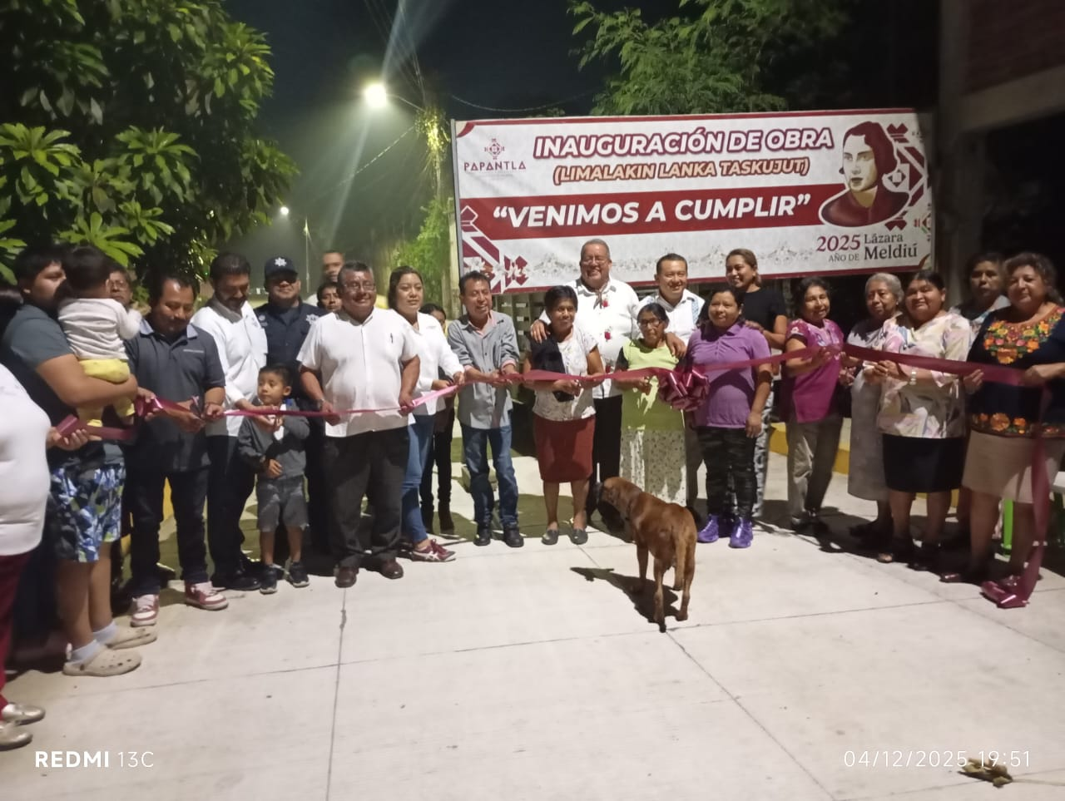
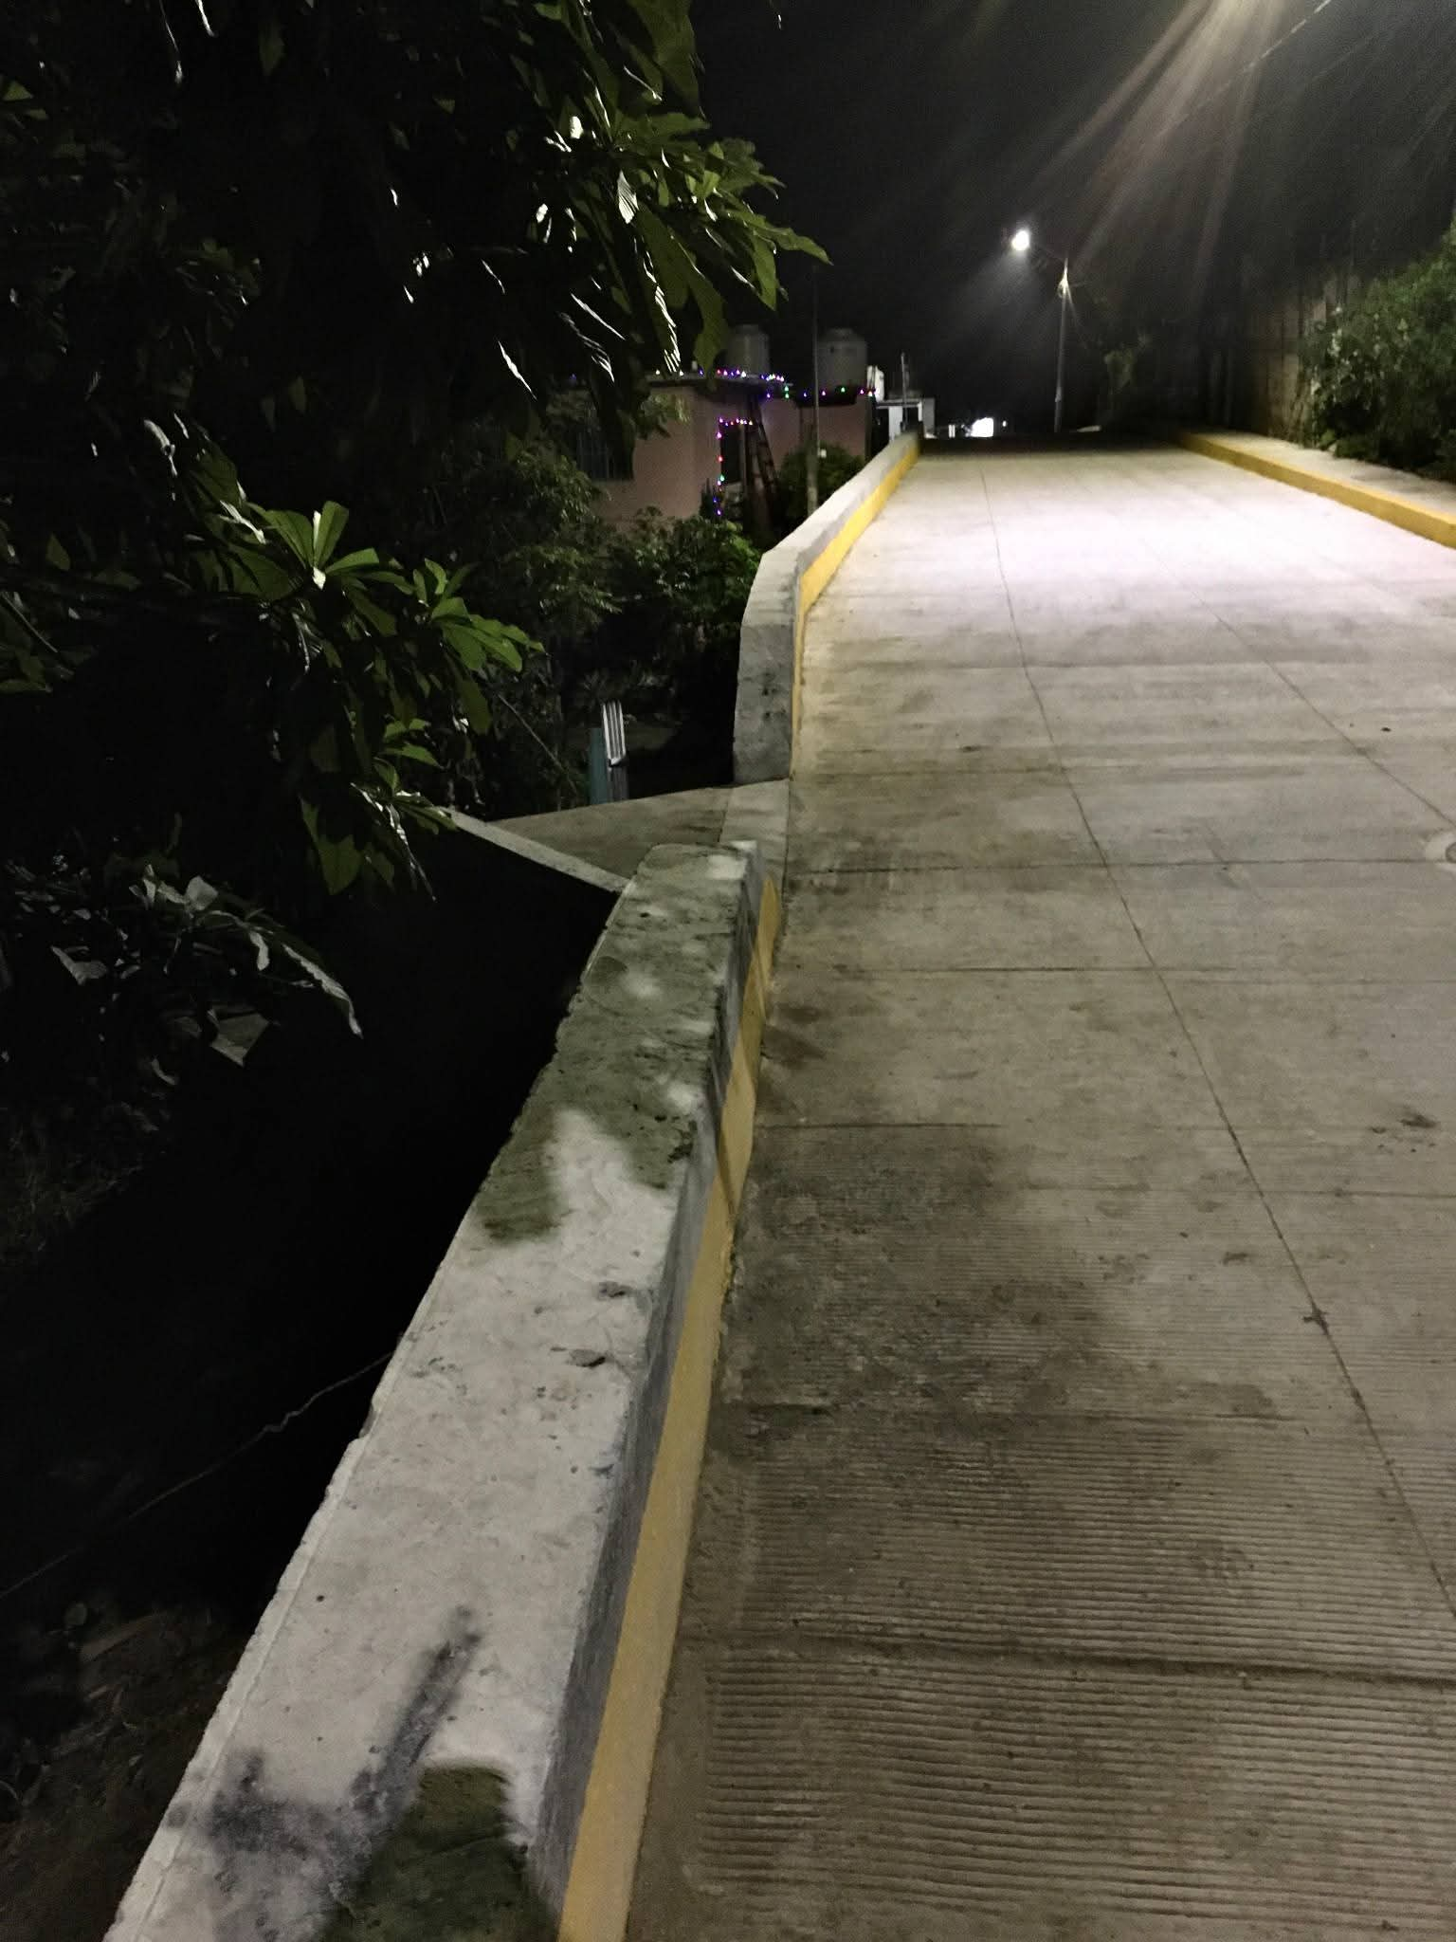

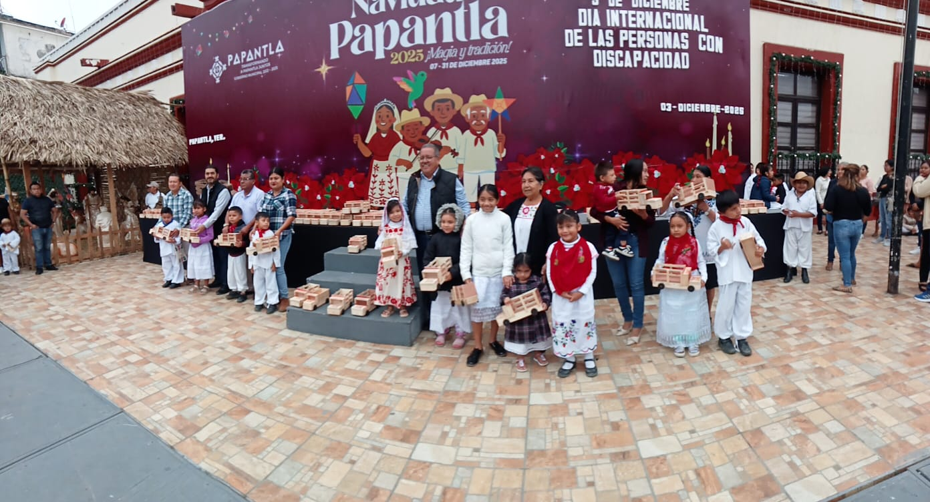
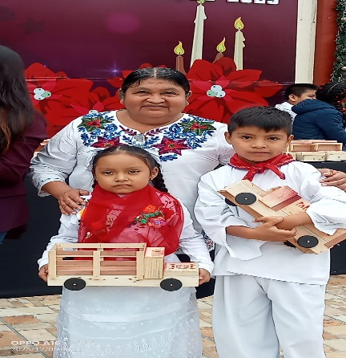
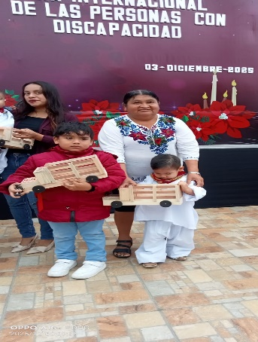
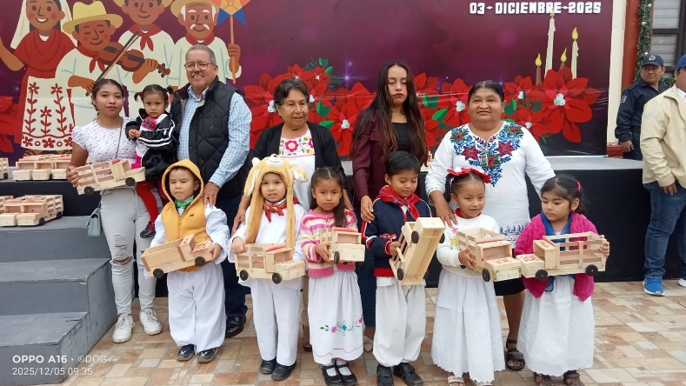
EL 05 DE DICIEMBRE 2025. ACUDÍ EN COMPAÑÍA DEL ALCALDE Y CUERPO DE EDILICIO A LA ENTREGA DE CARITOS FRENTE AL PALACIO MUNICIPAL.

EL 05 DE DICIEMBRE 2025. ACUDÍ EN COMPAÑÍA DEL ALCALDE Y CUERPO DE EDILICIO A LA INAUGURACIÓN DE OBRA DONDE SE CONSTRUYÓ LA PAVIMENTACIÓN DE CONCRETO HIDRÁULICO (TRAMOS AISLADOS) CAMINO A LA LOCALIDAD EL PALMAR, MUNICIPIO DE PAPANTLA, VERACRUZ.
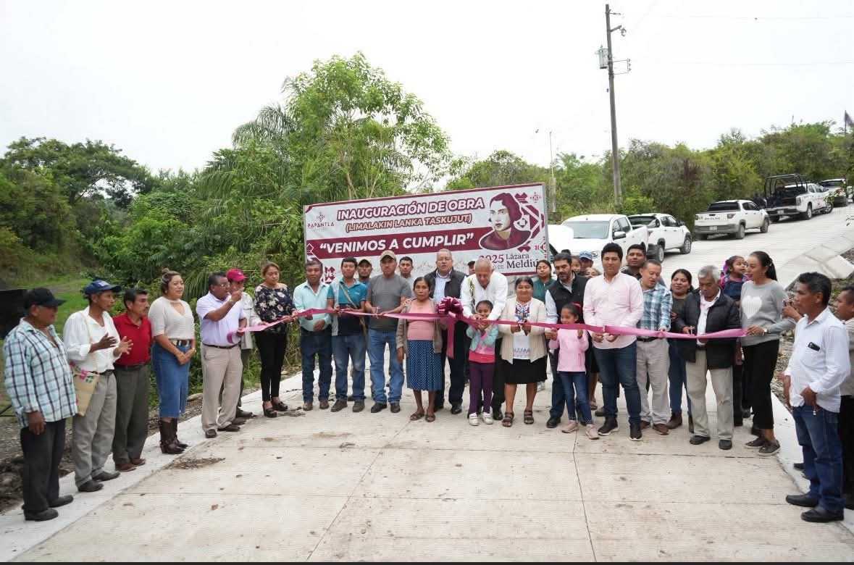
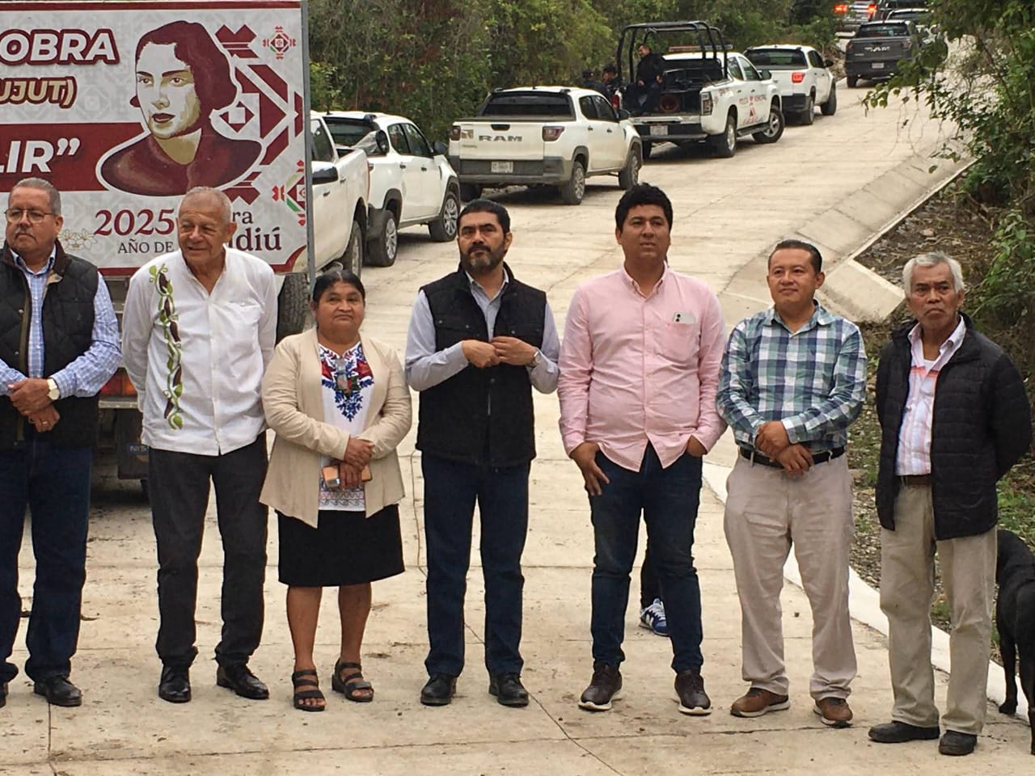

EL 05 DE DICIEMBRE 2025. ACUDÍ EN COMPAÑÍA DEL ALCALDE Y CUERPO DE EDILICIO A LA INAUGURACIÓN DE OBRA DONDE SE REALIZÓ LA REHABILITACIÓN DE LA CALLE PRINCIPAL CON HUELLAS DE RODAMIENTO DE CONCRETO HIDRÁULICO EN LA LOCALIDAD DE VISTA HERMOSA DE ANAYA, DE ESTE MUNICIPIO DE PAPANTLA, VERACRUZ.
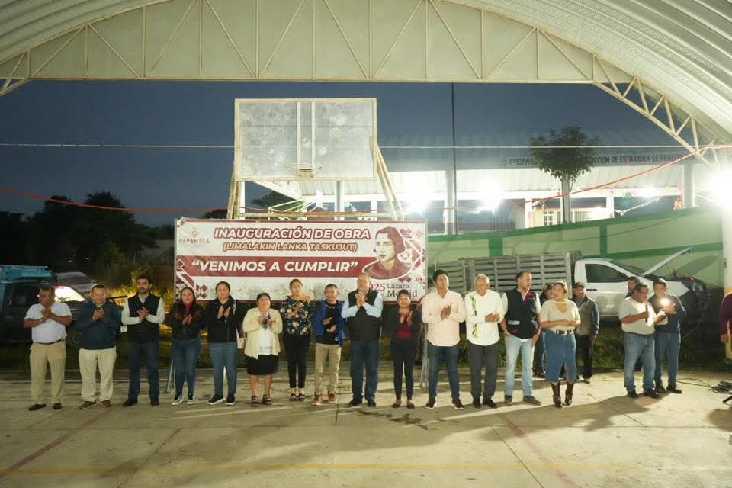
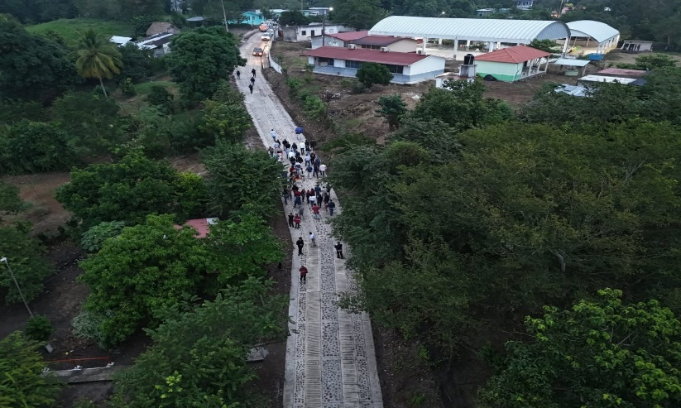
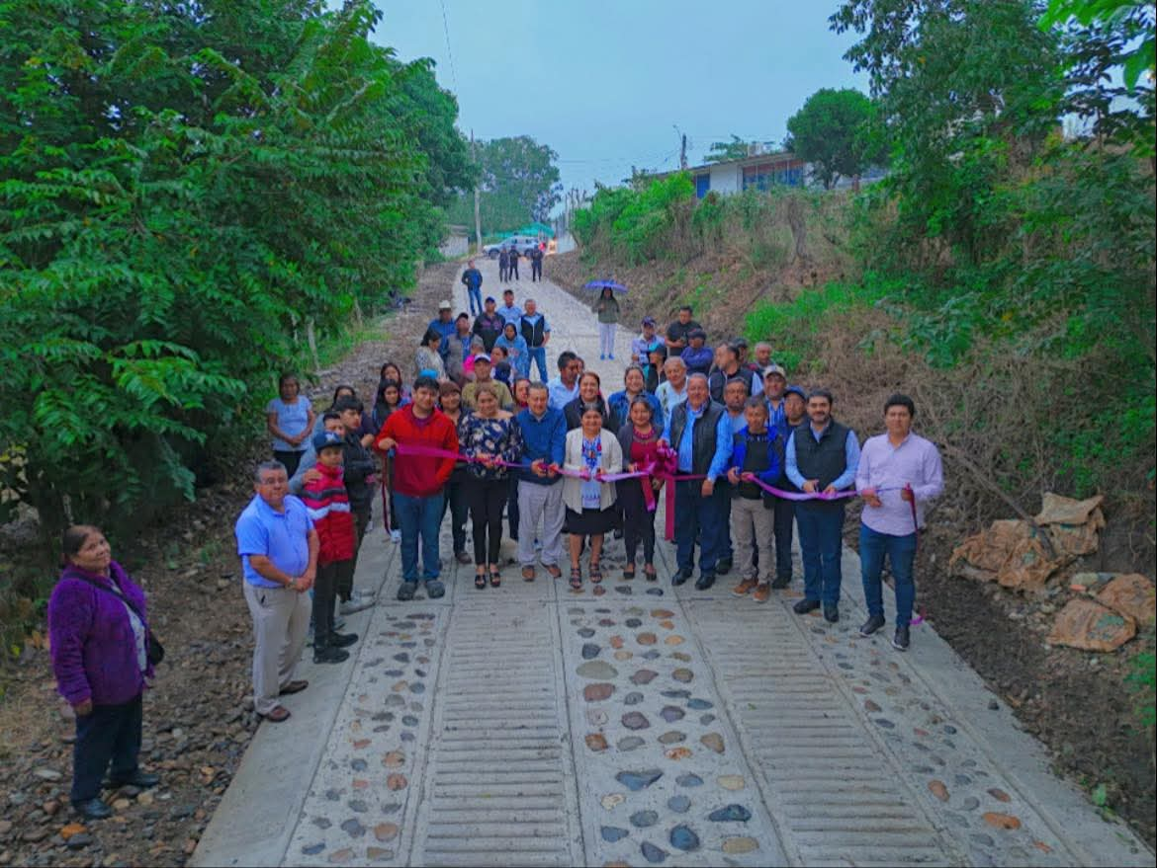

EL 07 DE DICIEMBRE 2025. ACUDÍ EN COMPAÑÍA DEL ALCALDE Y CUERPO DE EDILICIO AL DESFILE DE CARRITOS Y FAROLES QUE INICIO A LA ALTURA E CINEBOX HASTA LLEGAR AL CENTRO HISTÓRICO DONDE PARTICIPARON VARIAS PERSONAS Y POSTERIORMENTE SE REALIZO EL ENCENDIDO DE LAS LUCES NAVIDEÑAS Y EL ÁRBOL DE NAVIDAD MONUMENTAL. YA QUE SE CELEBRA EL DÍA DEL NIÑO PERDIDO.
